**模式识别报告L3**

自卓2201 杨欣怡 U202215067

1，分别编写一个用广义逆和梯度下降法来求最小误差平方和最佳解的算法

广义逆：

1. if self.mode == 'a':
2. x_gen_inverse = np.matmul(np.linalg.inv(np.matmul(x.T, x)), x.T)
3. W = np.matmul(x_gen_inverse, y)
4. self.w = W
5. y_estimated = np.matmul(x, W)
6. return y_estimated

梯度下降法：

1. if self.mode == 'g':
2. losses = []
3. for i in range(self.epoch):
4. y_estimated = np.matmul(x, self.w)
5. loss = L2_loss(y_estimated, y)
6. losses.append(loss)
7. grad = self._calculate_grad(x, y)
8. self.w -= self.lr * grad
9. return y_estimated, losses
10. def _calculate_grad(self, x, y):
11. num_sample = x.shape[0]
12. aver = (2 / num_sample)
13. grad = aver * np.matmul((np.matmul(x, self.w) - y).T, x)
14. return grad.T
15. def L2_loss(y_estimated, y):
16. num_sample = y.shape[0]
17. assert (y_estimated.shape == y.shape)
18. loss = (1 / num_sample) * np.sum((y_estimated - y) ** 2)
19. return loss

2，（a）产生两个都具有200个二维向量的数据集 $X_{1}$ 和 $X_{2}$。数据集 $X_{1}$ 的样本来自均值向量 ${m_{1}=[−5,0]}^{T}、$ 协方差矩阵 $s_{1}=I$ 的正态分布，属于“+1”类，数据集 $X_{2}$ 的样本来自均值向量 ${m_{2}=[0,5]}^{T}$、协方差矩阵 $s_{2}=I$ 的正态分布，属于“-1”类，其中****是一个2*2的单位矩阵。产生的数据中80%用于训练，20%用于测试。

（b）在上述数据集上分别第1题的两个算法，利用产生的训练样本集得到分类面，算法中用到的各类超参数自定。

（c）分别在训练集和测试集上统计分类正确率。

（d）画出数据集和分类面。

（e）画出损失函数随epoch增加的变化曲线。

1. data2 = Dataset()
2. x_train = data2.x_train
3. y_train = data2.y_train
4. x_test = data2.x_test
5. y_test = data2.y_test
6. c1 = plt.scatter(x_train[:80, 0], x_train[:80, 1], alpha=0.5, marker='.', c='red')
7. c2 = plt.scatter(x_train[80:, 0], x_train[80:, 1], alpha=0.5, marker='^', c='blue')
8. c3 = plt.scatter(x_test[:20, 0], x_test[:20, 1], alpha=0.5, marker='+', c='red')
9. c4 = plt.scatter(x_test[20:, 0], x_test[20:, 1], alpha=0.5, marker='x', c='blue')
10. plt.legend(handles=[c1, c2, c3, c4], labels=['train_x1', 'train_x2', 'test_x1', 'test_x2'], loc='best')
11. plt.show()

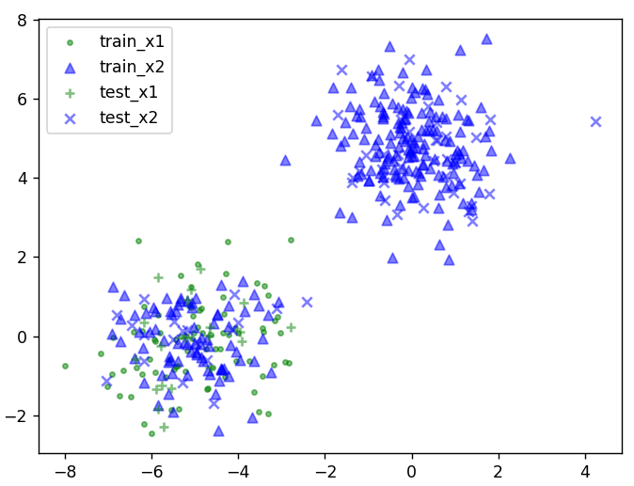

1. model1 = LinearRegression(mode='a')
2. y_estimated = model1(x_train, y_train)
3. model1.eval(x_test, y_test)
4. w, b = model1.w[1:], model1.w[0]
5. c1 = plt.scatter(x_train[:80, 0], x_train[:80, 1], alpha=0.5, marker='.', c='green')
6. c2 = plt.scatter(x_train[80:, 0], x_train[80:, 1], alpha=0.5, marker='^', c='blue')
7. c3 = plt.scatter(x_test[:20, 0], x_test[:20, 1], alpha=0.5, marker='+', c='green')
8. c4 = plt.scatter(x_test[20:, 0], x_test[20:, 1], alpha=0.5, marker='x', c='blue')
9. xmax = np.max(x_train[:, 0])
10. xmin = np.min(x_train[:, 0])
11. point1 = [xmin, xmax]
12. point2 = [-(w[0] * xmin + b) / w[1], -(w[0] * xmax + b) / w[1]]
13. plt.plot(point1, point2, c='black')
14. plt.legend(handles=[c1, c2, c3, c4], labels=['train_x1', 'train_x2', 'test_x1', 'test_x2'], loc='best')
15. plt.title('generalized inverse')
16. plt.show()
17. lr = 0.02
18. epoch = 10
19. model2 = LinearRegression(lr=lr, epoch=epoch, mode='g')
20. y_estimated, loss = model2(x_train, y_train)
21. model2.eval(x_test, y_test)
22. w, b = model2.w[1:], model2.w[0]
23. c1 = plt.scatter(x_train[:80, 0], x_train[:80, 1], alpha=0.5, marker='.', c='green')
24. c2 = plt.scatter(x_train[80:, 0], x_train[80:, 1], alpha=0.5, marker='^', c='blue')
25. c3 = plt.scatter(x_test[:20, 0], x_test[:20, 1], alpha=0.5, marker='+', c='green')
26. c4 = plt.scatter(x_test[20:, 0], x_test[20:, 1], alpha=0.4, marker='x', c='blue')
27. xmax = np.max(x_train[:, 0])
28. xmin = np.min(x_train[:, 0])
29. point1 = [xmin, xmax]
30. point2 = [-(w[0] * xmin + b) / w[1], -(w[0] * xmax + b) / w[1]]
31. plt.plot(point1, point2, c='black')
32. plt.legend(handles=[c1, c2, c3, c4], labels=['train_x1',  'train_x2', 'test_x1','test_x2'], loc='best')
33. plt.title('gradient descent')
34. plt.show()
35. epoch = np.arange(0, epoch)
36. loss = np.array(loss)
37. plt.plot(epoch, loss)
38. plt.xlabel('epoch')
39. plt.ylabel('loss')
40. plt.show()

广义逆算法分类面：

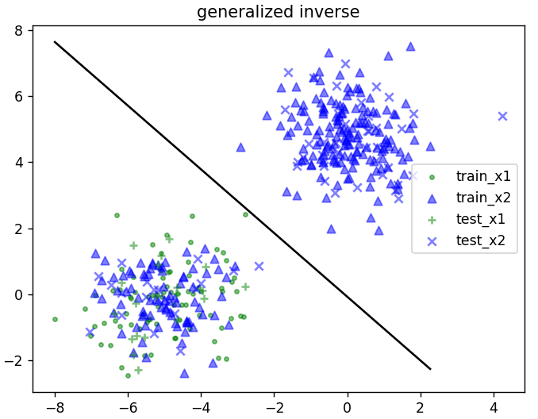

分类正确率：



梯度下降法分类面：

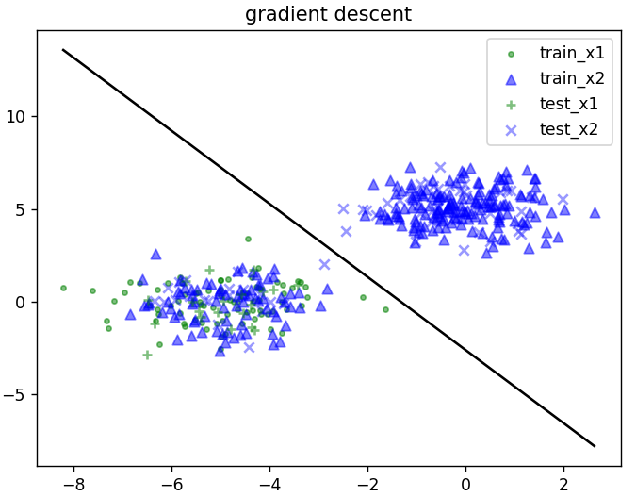

分类正确率：



损失函数随epoch增加的变化曲线：

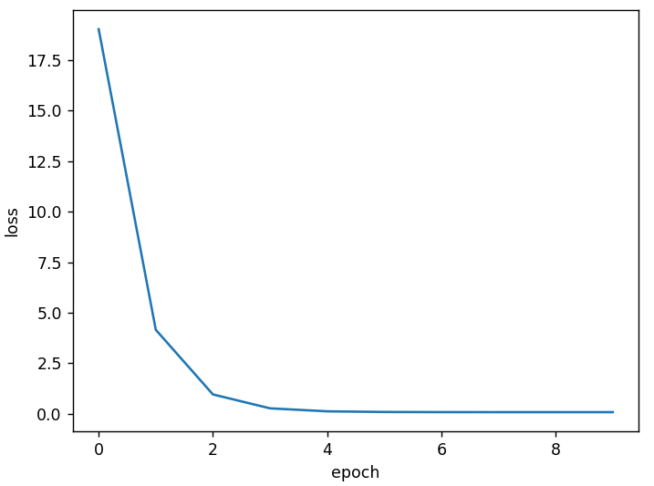

3，重复第2题的内容，但数据集 $X_{1}$ 和数据集 $X_{2}$ 的均值向量分别改为 ${m_{1}=[1,0]}^{T}$ 和 ${m_{2}=[0,1]}^{T}$，其他不变。

1. data3 = Dataset(means1=[1, 0], means2=[0, 1])
2. x_train = data3.x_train
3. y_train = data3.y_train
4. x_test = data3.x_test
5. y_test = data3.y_test
6. c1 = plt.scatter(x_train[:80, 0], x_train[:80, 1], alpha=0.5, marker='.', c='red')
7. c2 = plt.scatter(x_train[80:, 0], x_train[80:, 1], alpha=0.5, marker='^', c='blue')
8. c3 = plt.scatter(x_test[:20, 0], x_test[:20, 1], alpha=0.5, marker='+', c='red')
9. c4 = plt.scatter(x_test[20:, 0], x_test[20:, 1], alpha=0.5, marker='x', c='blue')
10. plt.legend(handles=[c1, c2, c3, c4], labels=['train_x1', 'train_x2', 'test_x1', 'test_x2'], loc='best')
11. plt.show()
12. model1 = LinearRegression(mode='a')
13. y_estimated = model1(x_train, y_train)
14. model1.eval(x_test, y_test)
15. w, b = model1.w[1:], model1.w[0]
16. c1 = plt.scatter(x_train[:80, 0], x_train[:80, 1], alpha=0.5, marker='.', c='red')
17. c2 = plt.scatter(x_train[80:, 0], x_train[80:, 1], alpha=0.5, marker='^', c='blue')
18. c3 = plt.scatter(x_test[:20, 0], x_test[:20, 1], alpha=0.5, marker='+', c='red')
19. c4 = plt.scatter(x_test[20:, 0], x_test[20:, 1], alpha=0.5, marker='x', c='blue')
20. xmax = np.max(x_train[:, 0])
21. xmin = np.min(x_train[:, 0])
22. point1 = [xmin, xmax]
23. point2 = [-(w[0] * xmin + b) / w[1], -(w[0] * xmax + b) / w[1]]
24. plt.plot(point1, point2, c='black')
25. plt.legend(handles=[c1, c2, c3, c4], labels=['train_x1',  'train_x2', 'test_x1','test_x2'], loc='best')
26. plt.title('generalized inverse')
27. plt.show()
28. lr = 0.02
29. epoch = 100
30. model2 = LinearRegression(lr=lr, epoch=epoch, mode='g')
31. y_estimated, loss = model2(x_train, y_train)
32. model2.eval(x_test, y_test)
33. w, b = model2.w[1:], model2.w[0]
34. c1 = plt.scatter(x_train[:80, 0], x_train[:80, 1], alpha=0.5, marker='.', c='red')
35. c2 = plt.scatter(x_train[80:, 0], x_train[80:, 1], alpha=0.5, marker='^', c='blue')
36. c3 = plt.scatter(x_test[:20, 0], x_test[:20, 1], alpha=0.5, marker='+', c='red')
37. c4 = plt.scatter(x_test[20:, 0], x_test[20:, 1], alpha=0.5, marker='x', c='blue')
38. xmax = np.max(x_train[:, 0])
39. xmin = np.min(x_train[:, 0])
40. point1 = [xmin, xmax]
41. point2 = [-(w[0] * xmin + b) / w[1], -(w[0] * xmax + b) / w[1]]
42. plt.plot(point1, point2, c='black')
43. plt.legend(handles=[c1, c2, c3, c4], labels=['train_x1',  'train_x2', 'test_x1','test_x2'], loc='best')
44. plt.title('gradient descent')
45. plt.show()
46. epoch = np.arange(0, epoch)
47. loss = np.array(loss)
48. plt.plot(epoch, loss)
49. plt.xlabel('epoch')
50. plt.ylabel('loss')
51. plt.show()

生成数据集：

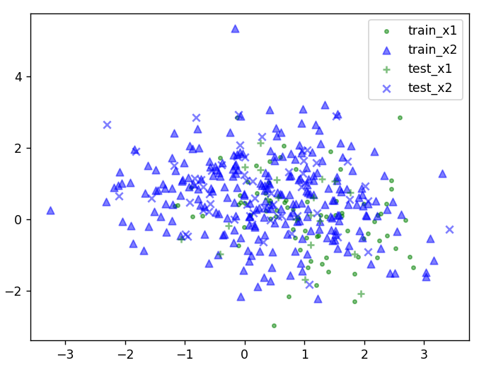

广义逆算法生成分类面：

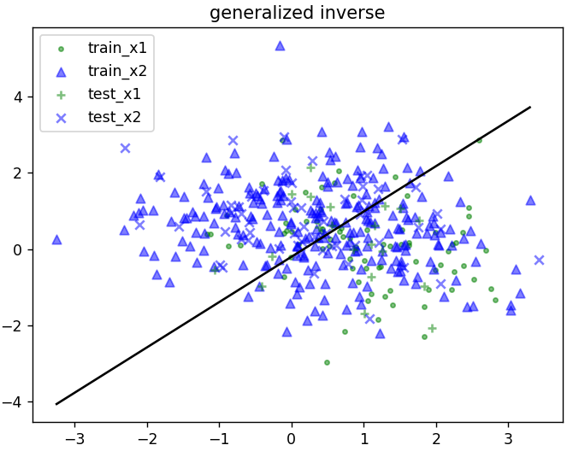

分类正确率：



梯度下降法分类面：

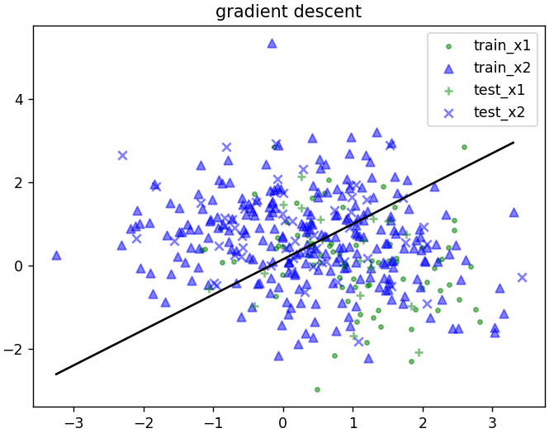

分类正确率：



损失函数随epoch增加的变化曲线：

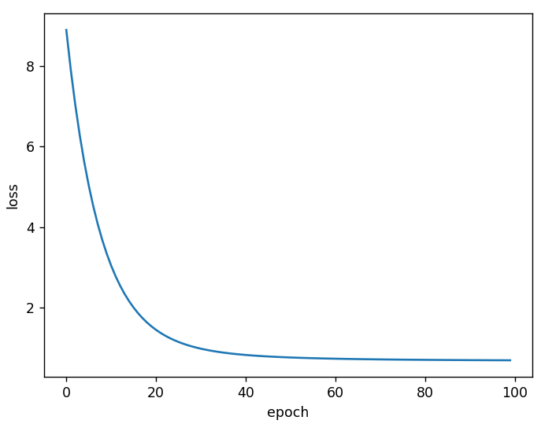

5，单变量函数为 $f\left(x\right)=x∗cos⁡(0.25π∗x)$，分别用梯度下降法、随机梯度下降法、Adagrad、RMSProp、动量法（Momentum）和Adam共6种方法，编写程序画图呈现 $x$ 从初始值为-4、迭代10次时 $x$ 及 $f\left(x\right)$ 的每次变化情况，这里对所有算法学习率（或初始学习率）均为0.4，为防止分母为0时给的最小量为 $ε=$ 1e-6，RMSProp算法的 $α$ =0.9，动量法的 $λ$ =0.9，Adam的beta1=0.9，beta2=0.999，观察不同算法的变化情况体会各自的差异。如果迭代50次，并将Adam的beta1改成0.99，其他参数不变，观察不同算法的变化结果。尝试调整上述算法的各种参数，体会上述不同方法的特点。

1. class Adagrad:
2. def __init__(self, epsilon=1e-6):
3. self.sigma = 0
4. self.t = 0
5. self.epsilon = epsilon
6. def __call__(self, grad, lr):
7. self.sigma = np.math.sqrt(((self.sigma ** 2) * self.t + grad ** 2) / (self.t + 1)) + self.epsilon
8. self.t = self.t + 1
9. return (lr * grad) / self.sigma
10. class RMSProp(Adagrad):
11. def __init__(self, alpha=0.9):
12. super(RMSProp, self).__init__()
13. self.alpha = alpha
14. def __call__(self, grad, lr):
15. self.sigma = np.math.sqrt(self.alpha * self.sigma + (1 - self.alpha) * grad ** 2)
16. return (lr * grad) / self.sigma
17. class Momentum:
18. def __init__(self, Lambda=0.9):
19. self.m = 0
20. self.Lambda = Lambda
21. def __call__(self, grad, lr):
22. self.m = - self.Lambda * self.m + lr * grad
23. return self.m
24. class Adam():
25. def __init__(self, beta1=0.9, beta2=0.99, epsilon=1e-6):
26. self.beta1 = beta1
27. self.beta2 = beta2
28. self.epsilon = epsilon
29. self.m = 0
30. self.v = 0
31. self.t = 1
32. def __call__(self, grad, lr):
33. self.m = self.beta1 * self.m + (1 - self.beta1) * grad
34. self.v = self.beta2 * self.v + (1 - self.beta2) * grad ** 2
35. if self.t < 5:
36. m = self.m / (1 - self.beta1 ** self.t)
37. v = self.v / (1 - self.beta2 ** self.t)
38. else:
39. m = self.m
40. v = self.v
41. return lr * m / (np.math.sqrt(v) + self.epsilon)

迭代10次：

1. epoch = 10
2. lr = 0.4
3. f = func()
4. x = np.ones(4) * -4
5. y = np.ones(4) * f(-4)[0]
6. grad = np.zeros(4)
7. optimizer = [Adagrad(), RMSProp(), Momentum(), Adam()]
8. xs = []
9. ys = []
10. for i in range(epoch):
11. for j in range(4):
12. y[j], grad[j] = f(x[j])
13. xs.append([x[0], x[1], x[2], x[3]])
14. ys.append([y[0], y[1], y[2], y[3]])
15. for j in range(4):
16. x[j] -= optimizer[j](grad[j], lr)
17. xs = np.array(xs)
18. ys = np.array(ys)
19. plt.plot(xs[:, 0], ys[:, 0], c='red', label='Adagrad')
20. plt.plot(xs[:, 1], ys[:, 1], c='blue', label='RMSProp')
21. plt.plot(xs[:, 2], ys[:, 2], c='green', label='Momentum')
22. plt.plot(xs[:, 3], ys[:, 3], c='yellow', label='Adam')
23. plt.scatter(xs[:, 1::2], ys[:, 1::2], alpha=0.5, c='red', marker='.')
24. plt.scatter(xs[:, 1::2], ys[:, 1::2], alpha=0.5, c='blue', marker='^')
25. plt.scatter(xs[:, 1::2], ys[:, 1::2], alpha=0.5, c='green', marker='+')
26. plt.scatter(xs[:, 1::2], ys[:, 1::2], alpha=0.5, c='yellow', marker='x')
27. plt.xlabel('x')
28. plt.ylabel('y')
29. plt.legend()
30. plt.show()

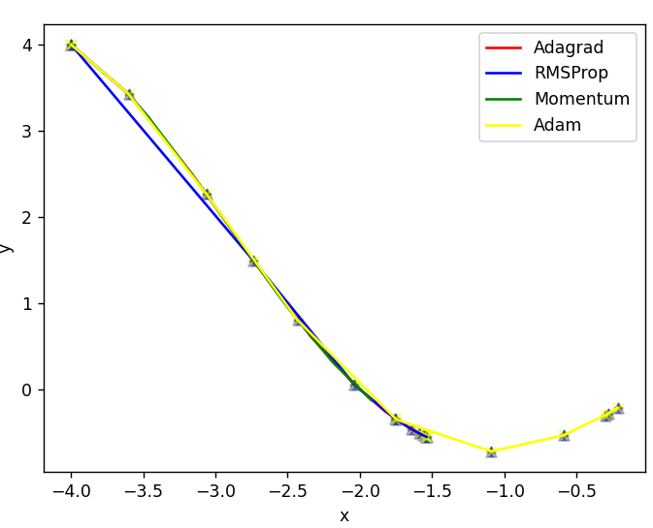

迭代50次：

1. epoch = 50
2. lr = 0.4
3. f = func()
4. x = np.ones(4) * -4
5. y = np.ones(4) * f(-4)[0]
6. grad = np.zeros(4)
7. optimizer = [Adagrad(), RMSProp(), Momentum(), Adam(beta1=0.9)]
8. xs = []
9. ys = []
10. for i in range(epoch):
11. for j in range(4):
12. y[j], grad[j] = f(x[j])
13. xs.append([x[0], x[1], x[2], x[3]])
14. ys.append([y[0], y[1], y[2], y[3]])
15. for j in range(4):
16. x[j] -= optimizer[j](grad[j], lr)
17. xs = np.array(xs)
18. ys = np.array(ys)
19. plt.plot(xs[:, 0], ys[:, 0], c='red', label='Adagrad')
20. plt.plot(xs[:, 1], ys[:, 1], c='blue', label='RMSProp')
21. plt.plot(xs[:, 2], ys[:, 2], c='green', label='Momentum')
22. plt.plot(xs[:, 3], ys[:, 3], c='yellow', label='Adam')
23. plt.scatter(xs[:, 1::5], ys[:, 1::5], alpha=0.5, c='red', marker='.')
24. plt.scatter(xs[:, 1::5], ys[:, 1::5], alpha=0.5, c='blue', marker='^')
25. plt.scatter(xs[:, 1::5], ys[:, 1::5], alpha=0.5, c='green', marker='+')
26. plt.scatter(xs[:, 1::5], ys[:, 1::5], alpha=0.5, c='yellow', marker='x')
27. plt.xlabel('x')
28. plt.ylabel('y')
29. plt.legend()
30. plt.show()

